Evaluación Específica de Desempeño del Fondo de Apoyo a Migrantes, ejercicio 2017.

ÍNDICE

- Datos generales del Fondo de Apoyo a Migrantes |  | 1
- Resultados logrados del Fondo de Apoyo a Migrantes |  | 16
- Análisis de Cobertura del Fondo de Apoyo a Migrantes |  | 23
- Análisis del Seguimiento a Aspectos Susceptibles de Mejora |  | 26
- Conclusiones y recomendaciones de la Evaluación |  | 29
- Fuentes de información |  | 36
- Formato para la difusión de los resultados (CONAC) |  | 40

Datos generales del Fondo de Apoyo a Migrantes

Datos generales del Fondo de Apoyo a Migrantes

Nombre completo del fondo: Fondo de Apoyo a Migrantes (FAMI).

Dependencia responsable: Secretaría de Desarrollo Social del Estado (SEDESOE).

Unidad Responsable: Dirección de Promoción Social.

El Fondo de Apoyo a Migrantes forma parte del Ramo 23 Provisiones salariales y económicas, este último tiene como uno de sus objetivos otorgar recursos a Entidades Federativas y Municipios a través de fondos específicos. En total para el 2017, la Cámara de Diputados aprobó $35,805.19 millones de pesos, que fueron solicitados a la Secretaría de Hacienda y Crédito Público por las entidades federativas y municipios firmando un convenio para su transferencia.

El Fondo de Apoyo a Migrantes 2017 representó en el 7.34% del presupuesto federal asignado al Ramo 23, equivalentes a $263,000,000.00 pesos, un 31.50% más que en ejercicio 2014.

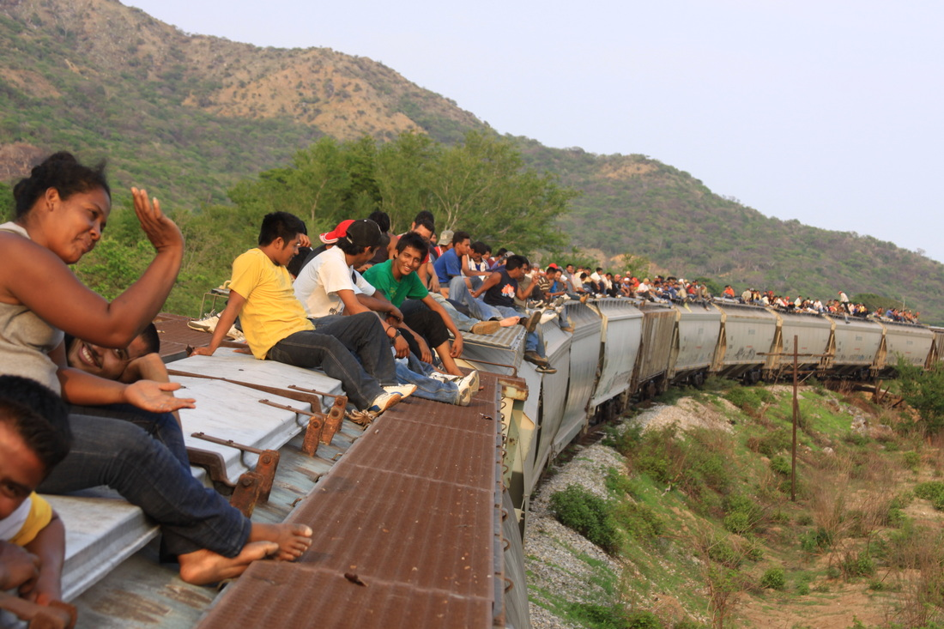

De los $263,000,000.00 pesos del FAMI 2017, a Baja California se le autorizaron $20,042,056.00 pesos equivalentes al 7.62% del total del fondo, siendo el cuarto estado con mayor recurso asignado, superado por Michoacán (8%), Guerrero (7.96%) y Tamaulipas (7.68%).

Fuente: Secretaría de Hacienda y Crédito Público, 2017.

Presupuesto autorizado, modificado y ejercido
Durante el ejercicio 2017, la SEDESOE ejerció el 100% del monto autorizado.
Monto Autorizado/ Modificado | Monto para fiscalización de la ASF | Monto transferido al Estado / Ejercido
$ 20,041,056.00 | $20,041.06 | $ 20,021,014.94
Fuente: Secretaría de Hacienda y Crédito Público, 2017.
La Federación asignó $ $20,041,056.00 del Fondo de Apoyo a Migrantes al Estado de Baja California, de los cuales retuvo $20,041.06 corresponde al monto para la fiscalización de la Auditoria Superior de la Federación (1 al millar), importe que es retenido por la SHCP, transfiriendo $20,021,014.94 pesos al Estado de Baja California. Cabe mencionar que esta retención se establece en los Lineamientos de Operación del Fondo, en el numeral 14 “La SHCP transferirá la cantidad equivalente al uno al millar del monto total asignado al Fondo a la Auditoría Superior de la Federación, para su fiscalización”.

Es importante mencionar que en 2016 Baja California contó con $7,827,000.00, lo que permitió que en 2017 se tuviera acceso a casi al triple del recurso.

Objetivo y rubros a atender

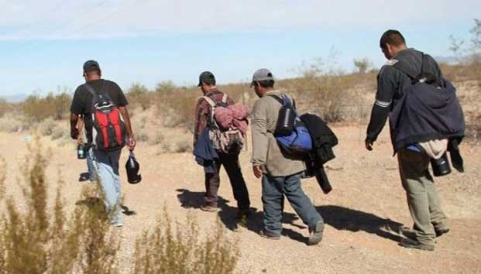
El Fondo de Apoyo a Migrantes tiene como OBJETIVO: Apoyar a los migrantes mexicanos en el retorno a sus lugares de origen, ayudarles a encontrar una ocupación dentro del mercado formal, incrementar sus opciones de autoempleo, así como fomentar la operación de albergues que los atiendan.

Los rubros que apoya el Fondo:

Descripción de la Problemática

La migración es un fenómeno constante y dinámico, y una de los principales orígenes de la población en situación de calle en la frontera norte de México. Este fenómeno requiere de mayor intervención normativa para aprovechar al máximo sus beneficios y reducir al mínimo los costos, sin embargo, para lograr obtener los beneficios, hay que reconocer las causas así como hacer un estudio multidisciplinario sobre la problemática para que los tomadores de decisiones logren realizar proyectos que impacten en una mejor calidad de vida de los migrantes, además de alcanzar beneficios para los lugares de origen y destino.
De manera prospectiva, podemos determinar que la constante evolución de la humanidad lleve a que los países y las sociedades futuras vivan en un ambiente de crecientes desigualdades demográficas, de efectos derivados a cambios ambientales, con una nueva dinámica política y económica mundial, innovado por las revoluciones tecnológicas, las redes sociales y la transculturización. Estas transformaciones traerán mayores oportunidades, pero también problemáticas más complejas, intensificando las actuales y algunas nuevas con diversos desafíos, en donde la migración y los efectos de este fenómeno, se verán intensificados (Valencia, 2015).
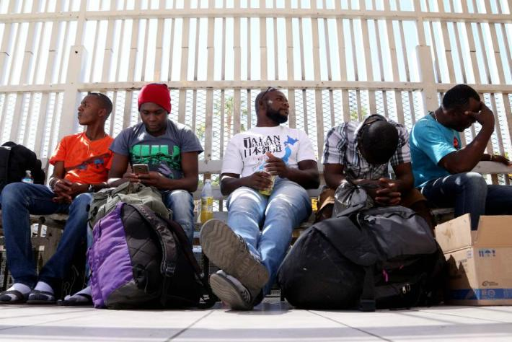
En 2016 llegaron 63 mil migrantes a Baja California, en Mexicali cada año llegan alrededor de mil 700, de acuerdo con los informes del Instituto Nacional de Migración (INM) en la zona (Chávez, 2017). La mayoría de la población migrante proviene del sur de la república y de centro América, hasta hace un año, poco se conocía de la migración de ciudadanos haitianos, durante 2016 arribaron a Baja California más de 5 mil migrantes de origen haitiano, la mayoría llegó al norte de México provenientes de Brasil con el objetivo de solicitar asilo humanitario en los Estados Unidos, la situación provocó una crisis en albergues y centros de atención a migrantes principalmente en Tijuana y Mexicali, pero gracias a la buena voluntad y donativos de la baja californianos, así como algunas acciones de gobierno, estas organizaciones lograron salir adelante.
Durante los momentos más álgidos de la crisis los migrantes haitianos ocuparon prácticamente todos los espacios disponibles en los albergues, por ejemplo, en el Hotel Migrante de Mexicali se hospedaron 600 haitianos, actualmente la mayoría de los que permanecieron en tierras cachanillas, ya están trabajando y cuentan con un domicilio particular, como lo comentó Sergio Tamai fundador del grupo Ángeles sin Fronteras a Uniradio (Informa, 2017).
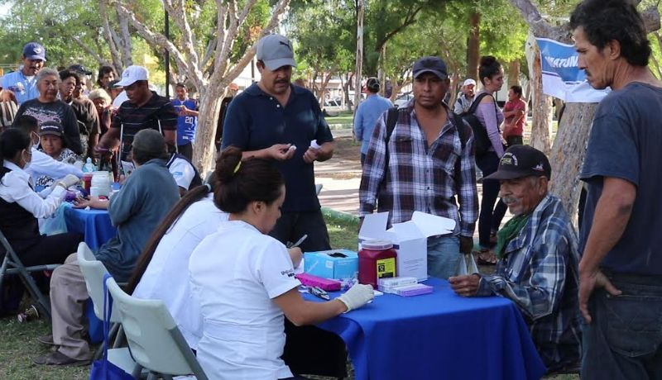
En el marco de la Semana Binacional de Salud 2017 se llevó a cabo en el parque de los mariachis del centro histórico de Mexicali, una jornada de Salud en atención a decenas de migrantes en situación de calle de la zona. Durante ese año la Secretaría de Salud informó haber brindado poco más de 20 mil atenciones a migrantes en todo el Estado, la mayoría en las ciudades de Tijuana y Mexicali.
Las enfermedades de trasmisión sexual no son comunes entre los migrantes de Mexicali, pero si la tuberculosis y esto se debe en gran medida a las condiciones en las que vive esta población flotante.
En Mexicali son más de mil personas las que viven en situación de calle y están expuestas a las altas temperaturas de verano.
“Son 300 personas, según Inegi (Instituto Nacional de Estadística y Geografía), pero ya en la práctica las asociaciones civiles nos han dicho que son más de mil las personas, las que están en esta situación, cuando menos en Mexicali; Inegi no se da cuenta a fondo porque mucha de esta gente invade departamentos o casas, pero no tienen una vivienda, entonces son muchos más los que no tienen un refugio”, reconoció el Subsecretario de Desarrollo Social del Estado (SEDESOE), Carlos Guillén Armenta en una entrevista al periódico La Jornada de Baja California.
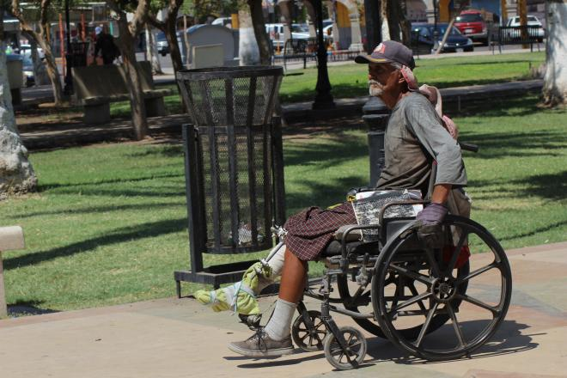
El parque del Mariachi, el Niños Héroes, la zona aledaña a la estación de ferrocarril o en la zona donde los migrantes se bajan del tren en Valle de Puebla, son lugares donde aleatoriamente acuden con la jornada de apoyo de SEDESOE.
Al mes de julio de 2017 habían fallecido ocho personas debido al calor de la región. Anualmente, el gobierno estatal destina más de 100 millones de pesos de apoyo a las asociaciones civiles que ayudan con una labor altruista a fin de dar auxilio a personas sin hogar (Sarmiento, 2017).
Múltiples son las notas periodísticas de personas sin hogar encontradas muertas, en condiciones de abandono, muestras de violencia o de golpe de calor durante el verano. La mayoría de estos casos corresponden a población migrante, como es el caso de Amalia Espinosa Miranda de 46 años de edad, originaria de El Salvador y sin un domicilio fijo en la ciudad, fue encontrada muerta en la zona del mercado Braulio Maldonado en Agosto de 2017 (Debate, 2017).
Recientemente, en el mes de enero 2018, en el interior del edificio “Topete”, compuesto de varios departamentos, que se encontró el cuerpo de un hombre con varios golpes en el rostro y cuerpo, así como algunos palos con manchas de sangre. El occiso era conocido como “El Tony”, y que era uno de las cerca de cinco personas indigentes que pernoctaban en el edificio abandonado. Un día antes, fue visto liarse a golpes con otro indigente que ahí pernoctaba, al que le conocen como “El Nano”, por lo que se sospecha que se trate de un homicidio en riña (Martínez, 2018).
Este panorama exige una mayor intervención de los actores gubernamentales y de la sociedad civil organizada que repercuta en mejores beneficios para la población migrante y el Estado receptor; sin embargo, este grupo es, actualmente, vulnerable en muchos aspectos; principalmente por la condición deplorable en la que viven siendo víctimas de actos violentos, discriminación, desempleo y violación a sus derechos humanos. También pueden ser forzados a actividades ilícitas como la trata de blancas o el tráfico de drogas (Valencia, 2015).
Dentro de las principales oportunidades hace falta facilitar la migración legal, promover la integración de los migrantes en el país de destino, prestar apoyo para el retorno voluntario sostenible y promover una mayor vinculación entre la migración y el desarrollo.
La mayoría de los Estados en el mundo carecen de la capacidad para realizar una labor eficaz de gestión de la movilidad internacional de las personas, por no mencionar la capacidad para responder a la nueva dinámica. Esto indica que no se están aprovechando plenamente los beneficios de la migración, y pueden surgir consecuencias negativas más intensas para los estados que presentan con mayor frecuencia este fenómeno, como es el caso de México; es por ello que la falta de normatividad y de gobernabilidad causa que los migrantes se encuentren en una situación vulnerable.
Este fenómeno se presenta en relación directa con el subdesarrollo, lo que provoca la emigración, ya que, en países desarrollados, es menor el nivel de emigración pero mayor el de inmigración como es el caso de Estados Unidos. Es por ello que el migrante ve la manera de evadir su realidad y buscar una nueva, ya que no ve la posibilidad en su lugar de origen para generar un cambio, loa cual se ve reflejado en la creación de ideales que aparecen ante una insatisfacción del entorno en el que vive, obligándolo a salir del país en busca de mejores oportunidades y una mejor calidad de vida.
El hecho de poner en la centralidad del debate al fenómeno migratorio trae consigo el adoptar distintas visiones acerca del tema, precisamente en el sentido de tener la empatía necesaria que se requiere para discutir sobre cuáles podrían ser algunas de las medidas precautorias o en su defecto correctivas con respecto a este fenómeno. Es por ello que resulta necesario remarcar la importancia que tienen las decisiones tomadas por las autoridades responsables así como su sensibilidad ante la problemática, para llevar a buen puerto las distintas problemáticas que se generarán alrededor de la condición del migrante, donde se encuentra un grado de complejidad mucho más elevado, ya que el hecho de que sean bien recibidos y tengan a su alcance prestaciones básicas de servicios públicos, como hospitalización, tratamiento médico, acceso a albergues especializados, educación, y un trabajo temporal que les permita subsistir en su paso a los Estados Unidos, respetando sus derechos humanos y velando por su integridad física, son hechos difíciles de lograr cuando las autoridades gubernamentales no realicen esfuerzos para garantizar estas necesidades (Valencia, 2015).

Las notas periodísticas al respecto mencionan aspectos de violencia, discriminación, abusos, mal trato y situaciones desfavorables que afectan la integridad de estas personas que comúnmente son identificados como indigentes al no encontrar hospedaje en los albergues, en diversos medios locales se puede apreciar las noticias al respecto, como se muestra en los cuadros:
Asesinan a indigente en Quintas del Rey, en Mexicali
Una persona en situación de calle fue golpeada y acuchillada hasta perder la vida por motivos aún no conocidos; su cuerpo fue hallado la mañana de hoy por residentes del fraccionamiento Quintas del Rey, al Sur de la capital del Estado.

La víctima no está identificada y por las características físicas, además de su vestimenta, parece ser un indigente, el cual presentaba severas lesiones en todo el cuerpo, destacando algunas en el cráneo producidas, al parecer, por un cuchillo.

El incidente se reportó la mañana de este sábado y se indicó a los operadores que en el terreno baldío localizado en el cruce de las calles Arenas del Rey y Puente la Reyna, en la comunidad en cuestión, habían localizado el cuerpo de una persona.

Policías municipales fueron los primeros respondientes y resguardaron la escena al confirmar el hallazgo.

Peritos de la Procuraduría General de Justicia del Estado (PGJE) llegaron poco después e iniciaron con la inspección del lugar, descubriendo las heridas ya mencionadas, pero no pudieron establecer su identidad debido a que el occiso no llevaba credencial de elector o algún otro documento.

Se presume que se trató de una riña entre personas en la misma condición, pero serán elementos del grupo de Homicidios Dolosos los que determinen la mecánica de los hechos y a los probables responsables del crimen.

Fuente: Redactado por Eduardo Villa Lugo, publicado el 06 enero 2018. http://zetatijuana.com/2018/01/asesinan-a-indigente-en-quintas-del-rey-en-mexicali/

Existen temporadas en las que están en aumento, mucho depende de las condiciones sociales, económicas y políticas del lugar de origen, sin embargo, Baja California es destino de muchos migrantes en situación de calle.

En aumento el número de indigentes en Mexicali: Sedesoe
por Rosela ROSILLO / EL MEXICANO 7/18/2017 6:04:00 PM
Aunque encuestas oficiales indican que alrededor de 300 personas viven en total condición de calle en esta capital, la realidad es que cada vez son más los indigentes que deambulan por las calles y van en aumento, señaló el subsecretario de Desarrollo Social, Carlos Guillén Armenta.
“Las cifras oficiales las maneja Inegi, nosotros nos basamos en esas cifras; hablan de 300 personas en situación de calle pero al momento de la realidad vemos que son muchas más; el esfuerzo que hemos hecho es para atender sin distinción a todos”, comentó.

Lo expuso durante una jornada especial realizada el día de ayer en un parque de la zona centro, donde se concentra gran cantidad de esos indigentes; en el evento el personal de Sedesoe y organizaciones civiles entregaron apoyos a dicho sector vulnerable de la población.

Para que los indigentes y migrantes que transitan por las calles de Mexicali se protejan de las temperaturas extremas, les fue entregado un paquete con sueros, agua, gorras y panfletos con indicaciones para que cuiden su salud durante los meses pico del verano.

Fuente: http://www.el-mexicano.com.mx/informacion/noticias/1/3/estatal/2017/07/18/1034512/en-aumento-el-numero-de-indigentes-en-mexicali-sedesoe

También se ha sabido de casos en los que pierden la vida las personas en esta situación, sobre todo en las temporadas de verano e invierno, debido al clima extremoso del municipio, registrando temperaturas que van desde los 45 y los 3 grados centígrados respectivamente, sin embargo, no es la única razón.

Pierde la vida un indigente en el Centro Cívico
Erick Reynaga | 12/08/2017 7:33

Por causas desconocidas una persona en situación de calle falleció la tarde de ayer cuando descansaba en un área verde ubicada en Centro Cívico.

Cerca de las 13:30 horas se solicitó el apoyo de elementos de Cruz Roja, notificando que en calzada Independencia y calle Del Hospital una persona se encontraba en paro cardiorrespiratorio.

La unidad de primera respuesta de Cruz Roja arribó al lugar para dar la primera atención, donde paramédicos pese a los esfuerzos corroboraron que la persona ya no contaba con signos vitales.

Al lugar se solicitó a personal de la Policía Ministerial del Estado para realizar las indagatorias, quienes notificaron que no se encontró algo sospechoso en el lugar donde quedó el cuerpo.

Sobre el fallecido no se cuenta con información sólo que contaba con una playera azul, shorts, sin calzado, notificando que por la media filiación se presume una persona cercana a los 40 años.

Fuente: http://www.lacronica.com/EdicionEnLinea/Notas/Policiaca/12082017/1245371-Pierde-la-vida-un-indigente-en-el-Centro-Civico.html

Estas personas sufren discriminación y falta de atención oportuna, en parte porque el Gobierno se ve rebasado en su capacidad, por otro lado hay que tener en cuenta que ellos son efecto de los problemas económicos, sociales y políticos que existen en sus lugares de origen, incluyendo el nuestro, en este tema la autoridad tiene muchos retos que atender para resolver la problemática, son temas transversales que tienen que ver con diversos aspectos del desarrollo como la salud, seguridad, educación, economía, etc., a pesar de la complejidad que significa el Gobierno no puede desatender los temas al respecto, el reto está en hacerlo respetando sus derechos.

Violan gobiernos municipales de BC derechos de personas en situación de calle

POR REDACCIÓN
Tijuana, 17 de diciembre.- La Comisión Estatal de los Derechos Humanos de Baja California (Cedhbc) emitió una recomendación a los ayuntamientos de Mexicali, Tecate, Tijuana, Playas de Rosarito y Ensenada para que erradiquen las violaciones sistemáticas a los derechos humanos que realizan contras las personas en situación de calle.

De acuerdo con un análisis de la Cedhbc sobre las condiciones de este sector de la población en el estado, se determinó que las personas sin hogar del estado han sido, reiteradamente, victimizadas y revictimizadas al criminalizar su condición.

Según información de los Ayuntamientos, del inicio de sus administraciones a noviembre, en Playas de Rosarito se realizaron 118 infracciones por faltas a los Bandos de Policía y Gobierno por pernoctar en áreas públicas y/o solicitar dádivas; en Ensenada de diciembre de 2016 al 25 de octubre de 2017, se detuvieron a 393 personas por pedir ayuda en vía pública; y en Tecate, dos mil 454 personas por pernoctar en la vía pública y mil 399 por “mendigar” en la vía pública.

Mientras que el gobierno de Tijuana -quien ha realizado dos operativos para retirar de determinadas zonas a las personas sin hogar, lo cual se encuentra bajo investigación de la Cedhbc- no otorgó la información al respecto bajo el argumento de la Dirección de Planeación y Proyectos Estratégicos es la responsable, sin que a la fecha se cuente con su informe.

Finalmente, la Jefatura del Departamento de Jueces Calificadores del Ayuntamiento de Mexicali a pesar de referir que su área maneja estadística con base a las resoluciones tomadas por los jueces calificadores, no informó lo expresamente solicitado.

"La discriminación y la existencia de estereotipos como el catalogar a las personas en situación de calle como presuntos responsables de delitos o faltas administrativas así como delincuentes en potencia, contraviene lo dispuesto por el artículo 1, último párrafo de la Constitución Política de los Estados Unidos Mexicanos", señalo la Comisión en un comunicado.

Por esos motivos, la Cedhbc hizo 12 recomendaciones para garantizar el respeto a los derechos humanos de las personas en situación de calle y en aras de la promoción de medidas oportunas para erradicar esta violación sistemática a derechos humanos: tales como reformar los Bandos de Policía y Gobierno; homologar las leyes en los cinco ayuntamientos, con base en los derechos humanos y con lenguaje incluyente, perspectiva de género, de intergeneracionalidad y multiculturalidad.

También llevar a cabo un diagnóstico municipal sobre la situación de este sector, promover los programas de atención a la niñez y adolescencia en situación de calle; publicar e implementa el Protocolo de Atención a Personas en Situación de Calle en cada uno de los Municipios; proveer de espacios dignos para albergar, dar atención médica, educativa y fomento al empleo desarrollo, además, realizar una campaña de concientización social y al interior de los Ayuntamientos sobre el respeto al derecho a la igualdad y a la no discriminación.

Aunque las Recomendaciones Generales de los organismos de derechos humanos no requieren de aceptación por parte de las instancias destinatarias; la Cedhbc para dentro de un máximo de 30 días, los Ayuntamientos entreguen pruebas correspondientes al cumplimiento de la Recomendación.

Fuente: http://jornadabc.mx/tijuana/17-12-2017/violan-gobiernos-municipales-de-bc-derechos-de-personas-en-situacion-de-calle

De acuerdo a datos del Instituto Nacional de Migración (INM), desde noviembre del 2016, cuando todavía era presidente de Estados Unidos, Barack Obama, no se registraban tantas deportaciones por la frontera del estado. Aquel mes fueron devueltos a México, un total de cinco mil 781 migrantes.

Los primeros seis meses del 2017, el índice de deportaciones por Baja California se mantuvo en un promedio de tres mil repatriaciones mensuales. No obstante, a partir de la segunda mitad del 2017, la tendencia incrementó, y se registraban un promedio de cuatro mil deportaciones mensuales.

Las cifras actualizadas del INM reportan que este 2018 Baja California es el estado con más deportaciones a nivel nacional, concentrando 33% de las repatriaciones.

En comparación con enero del 2017, existe un incremento de 12% en las deportaciones. Ya que el año pasado fueron cuatro mil 421 mexicanos los expulsados de Estados Unidos.

El Fondo de Apoyo a Migrantes en el ámbito federal cuenta con una Matriz de Indicadores de Resultados (MIR), donde se identifica la problemática atender en el Propósito: Las entidades federativas beneficiadas y afectadas por fenómenos migratorios, reciben recursos para operación de albergues, apoyo de traslado a sus lugares de origen, actividades que fomenten el autoempleo y capacitación.

Por otro lado, en el ámbito estatal no se cuenta con una MIR específica para este Fondo, ya que el FAMI no nace con el Presupuesto de la Dependencia. Una vez radicado el recurso, se agrega en el Programa Operativo Anual (POA) de la Secretaria de Desarrollo Social en el Programa 067 Desarrollo Comunitario la meta “Otorgar apoyos a los organismos de la sociedad civil que realicen actividades de bienestar y desarrollo social para la atención de migrantes”, sin embargo, esta meta no se incorpora a la MIR del programa estatal.

Población objetivo y atendida en el ejercicio 2017

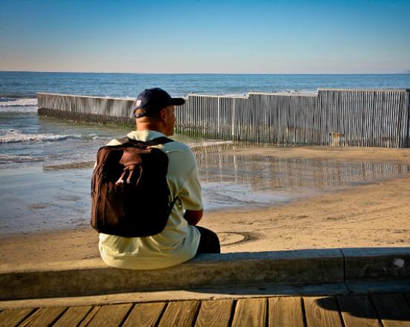
La Población Objetivo son los mexicanos en el retorno a sus lugares de origen, así como albergues que los atienden, como lo establece el objetivo del Fondo.

En el 2017 según cifras del Instituto Nacional de Migración Baja California recibió 47 mil 265 migrantes deportados, y conforme los Manuales por municipio de Organizaciones de la Sociedad Civil (OSC) de la Secretaría de Desarrollo Social del Estado, existen 56 OSC’s de apoyo a la comunidad migrante.

Para el ejercicio 2017 se beneficiaron 27 albergues o casas de migrante en el Estado:

Beneficiados del Fondo de Apoyo a Migrantes 2017.
- Casa de Apoyo Migrante, A.C. | - Consejo Binacional por la diversidad sexual discriminación e igualdad de los derechos humanos L.G.B.T.T.I. A.C.
- Grupo de Ayuda al Migrante de Mexicali, A.C. | - Hogar Ángeles de Mexicali, A.C.
- El Camino Hacia un Nuevo Amanecer, A.C. | - Casa de Ayuda Alfa y Omega, A.C.
- Ejército de Salvación A.C. | - Centro Pastoral Mana de Mexicali, I.B.P.
- Comité de Promoción para el Desarrollo de Mexicali, A.C. | - Hotel del Migrante Deportado Ángeles Sin fronteras, A.C.
- Dispensario del Dr. Cañedo, A.C. | - Caritas Región Mexicali, A.C.
- El Refugio del Hijo Prodigo, A.C. | - Casa del Migrante en Tijuana, A.C.
- Coalición Pro Defensa del Migrante A.C. | - Casa de Oración del Migrante, A.C.
- Centro de Reintegración Familiar de Menores Migrantes, A.C. | - Ejército de Salvación A.C. (Casa Puerta de Esperanza)
- Instituto Madre Asunta A.C | - Viña de Tijuana A.C.
- Casa del Migrante de Nuestra Señora de Guadalupe, A.C. | - Movimiento Juventud 2000 Sección Tijuana, A.C.
- Casa YMCA para menores migrantes, A.C. | - FRRE Bulling, A.C.
- Proyecto Salesiano de Tijuana, A.C. | - Misión Evangélica Roca de Salvación A.C.
- Coordinadora Programa de Apoyo al Trabajador Migrante Deportado, A.C. Casa del Migrante Betania
Fuente: Avance POA IV Trimestre, SEDESOE, 2017.

Relación con otros programas

El objetivo del Fondo de Apoyo a Migrantes se relaciona con los siguientes programas:
- Programa Especial de Migración (PEM) 2014-2018.
- Programa Federal 3 X 1 para Migrantes de la Secretaría de Desarrollo Social.
- Estrategia Somos Mexicanos del Instituto Nacional de Migración.
- Programa Sectorial de Desarrollo Humano y Sociedad Equitativa 2015-2019 de Baja California.

La Administración Pública Federal diseñó en el 2013 el primer Programa Especial de Migración (PEM) 2014-2018 incluido en el PND, a través del cual se establecen las prioridades nacionales en el tema migratorio que se plasman en 5 objetivos, 26 estrategias, 195 líneas de acción y 11 indicadores.

El PEM, al ser un instrumento de planeación de carácter transversal y multisectorial, orienta y da seguimiento al cumplimiento de programas y acciones específicas en materia migratoria en las que participan, directa o indirectamente, los tres órdenes de gobierno. Igualmente, consolida el esfuerzo que gobierno y sociedad civil han trazado juntos a fin de promover, monitorear y evaluar la coordinación y coherencia institucional para la atención integral al fenómeno migratorio en México, como lugar de origen, tránsito, destino y retorno de personas migrantes.

Es el 4to. objetivo del PEM el que mayor vinculación tiene con el Fondo de Apoyo a Migrantes al favorecer los procesos de integración y reintegración de los migrantes mexicanos en el retorno a sus lugares de origen, a través de ayudas a encontrar una ocupación dentro del mercado formal, incrementar sus opciones de autoempleo, así como fomentar la operación de albergues que los atiendan.
Según en Catálogo de Programas Federales 2017 publicado por la Secretaría de Gobernación en 2017, el Fondo de Apoyo a Migrantes se relaciona con el Programa Federal 3 X 1 para Migrantes de la Secretaría de Desarrollo Social, cuyo objetivo es ¨Contribuir a fortalecer la participación social para impulsar el desarrollo comunitario mediante la inversión en Proyectos de Infraestructura Social, Servicios Comunitarios, Educativos y/o Proyectos Productivos cofinanciados por los tres órdenes de gobierno y organizaciones de mexicanos en el extranjero¨.

El Programa 3 X 1 para Migrantes, puede operar en las 32 entidades federativas en las localidades seleccionadas por los clubes u organizaciones de migrantes. La participación municipal rige distintos roles, como promotor del programa, colaborador con los clubes u organizaciones de migrantes, y de ejecutor en caso de contar con un albergue o casa de migrantes.

A través de este programa, los mexicanos radicados en el exterior pueden colaborar en acciones y obras sociales necesarias en sus comunidades de origen. La concurrencia de recursos ocurre entre el gobierno federal (SEDESOL) 25%; Clubes u Organizaciones de Migrantes el 25% y los gobiernos de las entidades federativas y municipios el 50%.

Por parte del Instituto Nacional de Migración (INM), se relaciona la Estrategia “Somos Mexicanos”, iniciativa que tiene como objetivo brindar a los mexicanos que han retornado voluntaria e involuntariamente una atención integral, a través de un modelo interinstitucional y coordinado que contribuyan en el corto plazo a su integración social. Lo anterior, conjuntando los esfuerzos de los tres órdenes de gobierno, así como de la sociedad civil, organismos internacionales y fundaciones, para lograr su reinserción a la vida nacional. La estrategia “Somos Mexicanos” está conformado por una Coordinación Nacional, así como 32 enlaces estatales en todo el país.

El Programa Sectorial de Desarrollo Humano y Sociedad Equitativa 2015-2019 de Baja California, es el instrumento que guía la política en esta materia del Gobierno del Estado a partir de proyectos, estrategias y acciones que se derivan del eje estratégico de Desarrollo Humano y Sociedad Solidaria del Plan Estatal, y que plantea como objetivo ampliar las oportunidades de las y los bajacalifornianos y elevar la calidad de vida de la población en general, brindando prioridad en su atención a los grupos vulnerables, como lo son la población migrante, mediante políticas, programas y acciones para fomentar el bienestar social, coadyuvar al combate de la pobreza y las carencias sociales, con enfoque de respeto a sus derechos humanos. Dentro del Programa Desarrollo Comunitario de la Secretaría de Desarrollo Social del Estado 2017, se encuentra registrada la meta “Otorgar apoyos a los organismos de la sociedad civil que realicen actividades de bienestar y desarrollo social para la atención de migrantes” donde se vincula la programación estatal con el objetivo del Fondo de Apoyo a Migrantes.

Alineación del Fondo al PND y PED

El Fondo de Apoyo a Migrantes se encuentra alineado al Plan Nacional de Desarrollo a la meta nacional México Incluyente:
Objetivo 1. Fortalecer el cumplimiento efectivo de los derechos sociales que potencien las capacidades de las personas en situación de pobreza, a través de acciones que incidan positivamente en la alimentación, la salud y la educación.
Objetivo 2.1. Garantizar el ejercicio efectivo de los derechos sociales para toda la población.
2.1.2. Fortalecer el desarrollo de capacidades en los hogares con carencias para contribuir a mejorar su calidad de vida e incrementar su capacidad productiva.

En la Planeación Estatal, el fondo se encuentra vinculado al Eje 1 Desarrollo Humano y Sociedad Equitativa del Plan Estatal de Desarrollo, sub eje 1.9. Política de Atención al Migrante, que tiene como objetivo Brindar atención al migrante repatriado, en un marco de
igualdad y respeto protegiendo sus derechos humanos, promoviendo la transversalidad de acción de los tres órdenes de gobierno y las organizaciones de la sociedad civil que enfocan sus esfuerzos en este importante sector de la población.

En específico con las líneas de acción:
- Apoyar para la rehabilitación o acondicionamiento de las instalaciones de centros de atención al migrante.
- Apoyar a organismos de la sociedad civil que apoyan a migrantes y promover el desarrollo para mejorar su nivel de vida, facilitando su estancia en la entidad y su traslado a su lugar de origen.

Según lo establecido en el Programa Sectorial de Desarrollo Humano y Sociedad Equitativa 2015-2019 de Baja California estas líneas de acción son responsabilidad de la Secretaría de Desarrollo Social.

Resultados logrados del Fondo de Apoyo a Migrantes

Resultados logrados del Fondo de Apoyo a Migrantes

Análisis del cumplimiento Programático

Dentro del Programa Desarrollo Comunitario de la Secretaría de Desarrollo Social del Estado 2017, se encuentra registrada la meta “Otorgar apoyos a los organismos de la sociedad civil que realicen actividades de bienestar y desarrollo social para la atención de migrantes”, que para el ejercicio 2017 se programaron y otorgaron 27 apoyos.

Teniendo un cumplimiento programático del 100%.
Fuente: Avance POA IV Trimestre, SEDESOE, 2017.

El cumplimiento programático del Fondo de Apoyo a Migrantes fue Excelente, derivado a que el total de apoyos programados a otorgar se entregaron en tiempo y forma según los informes de cierre de la Secretaría de Desarrollo del Estado en 2017.

Análisis del cumplimiento Indicadores

A nivel federal el Fondo de Apoyo a los Migrantes (FAMI) 2017 cuenta una valoración promedio Alta, según el portal Transparencia Presupuestaria, resultado de la calidad de la Matriz de Indicadores para Resultados (MIR); la relación entre eficiencia en el ejercicio del gasto y la eficacia en su aplicación, en la programación de metas respecto a su presupuesto y el cumplimiento de metas de los indicadores. Una valoración alta implica identificar correctamente la problemática que el programa atiende y las acciones a realizar para abordarla, que las metas se calculan de manera adecuada y congruente considerando su presupuesto.

Los Resultados de los Indicadores de la MIR federal son los siguientes:
Resumen Narrativo | Indicador | Resultado
Fin: Contribuir a ejercer una política fiscal responsable que fomente el desarrollo económico. mediante la transferencia de recursos a entidades federativas afectadas por fenómenos migratorios y que son beneficiadas del Fondo. | Porcentaje de recursos destinados a entidades beneficiadas por el FAMI. | 100%
Propósito: Las entidades federativas beneficiadas y afectadas por fenómenos migratorios, reciben recursos para operación de albergues, apoyo de traslado a sus lugares de origen, actividades que fomenten el autoempleo y capacitación. | Porcentaje de recursos transferidos respecto de los asignados. | 100%
Componente 1: Programas y acciones para la operación de albergues para migrantes, el traslado a sus lugares de origen, actividades que fomenten el autoempleo y capacitación, financiados con recursos del Fondo. | Porcentaje de programas y acciones destinados a la vertiente de Operación de albergues. | 16.39%
 | Porcentaje de programas y acciones destinados a la vertiente de capacitación. | 16.39%
 | Porcentaje de programas y acciones destinados a la vertiente de apoyo de traslado a sus lugares de origen. | 49.78%
 | Porcentaje de programas y acciones destinados a la vertiente de actividades que fomenten el autoempleo. | 48.74%
Actividad 1: Recursos destinados a la operación de albergues para migrantes, el traslado a sus lugares de origen, actividades que fomenten el autoempleo y capacitación. | Porcentaje de recursos destinados en la vertiente de apoyo de traslado a sus lugares de origen. | 2.95%
 | Porcentaje de recursos destinados en la vertiente de actividades que fomenten el autoempleo. | 73.74%
 | Porcentaje de recursos destinados en la vertiente de Operación de albergues. | 21.92%
 | Porcentaje de recursos destinados en la vertiente de capacitación. | 1.39%
Fuente: Avance en los Indicadores de los Programas presupuestarios de la Administración Pública Federal, ejercicio 2017.

A nivel estatal, la estructura programática de SEDESOE no se cuenta con Indicadores específicos para el Fondo de Apoyo a Migrantes, sin embargo, en el programa Desarrollo Comunitario, donde se ubica la meta “Otorgar apoyos a los organismos de la sociedad civil que realicen actividades de bienestar y desarrollo social para la atención de migrantes”, se cuenta con un indicador a nivel de apoyo a organizaciones de la sociedad civil (OSC) general, sin especificar el objetivo de la OSC, como se observa a continuación en los reportes de avance al IV trimestre de SEDESOE en concordancia con el Monitoreo de Indicadores 2017 de la misma secretaría..
Fuente: Avance POA IV Trimestre, SEDESOE, 2017.
Fuente: Sistema Estatal de Evaluación del Desempeño IV Trimestre, SPF, 2017.

Retomando los indicadores federales aplicables al ámbito estatal, obtenemos que el 9.09% de los Programas de la Secretaría de Desarrollo Social (1 de 11 programas) cuenta con metas destinadas a la vertiente de Operación de albergues; dentro del programa Desarrollo Comunitario, se ubica la meta “Otorgar apoyos a los organismos de la sociedad civil que realicen actividades de bienestar y desarrollo social para la atención de migrantes”, esto corresponde al 12.5% (1 de 8) de las metas del programa fue destinada al ejercicio del Fondo de Apoyo a Migrantes.

MIR Federal del Fondo de Apoyo a Migrantes
Resumen Narrativo | Indicador | Resultado
Componente 1: Programas y acciones para la operación de albergues para migrantes, el traslado a sus lugares de origen, actividades que fomenten el autoempleo y capacitación, financiados con recursos del Fondo. | Porcentaje de programas y acciones destinados a la vertiente de Operación de albergues. | 9.09%
 | Porcentaje de programas y acciones destinados a la vertiente de capacitación. | 0%
 | Porcentaje de programas y acciones destinados a la vertiente de apoyo de traslado a sus lugares de origen. | 0%
 | Porcentaje de programas y acciones destinados a la vertiente de actividades que fomenten el autoempleo. | 0%
Actividad 1: Recursos destinados a la operación de albergues para migrantes, el traslado a sus lugares de origen, actividades que fomenten el autoempleo y capacitación. | Porcentaje de recursos destinados en la vertiente de apoyo de traslado a sus lugares de origen. | 0%
 | Porcentaje de recursos destinados en la vertiente de actividades que fomenten el autoempleo. | 0%
 | Porcentaje de recursos destinados en la vertiente de Operación de albergues. | 99.89%
 | Porcentaje de recursos destinados en la vertiente de capacitación. | 0%
Fuente: Secretaría de Hacienda y Crédito Público, 2017.

El cumplimiento de indicadores federales aplicables al ámbito estatal, es Regular, ya que solamente 1 de 11 programas de los de la SEDESOE, cuenta con una orientada a la atención de migrantes; dentro del programa Desarrollo Comunitario, se ubica la meta “Otorgar apoyos a los organismos de la sociedad civil que realicen actividades de bienestar y desarrollo social para la atención de migrantes”, esto corresponde al 12.5% (1 de 8) de las metas del programa fue destinada al ejercicio del Fondo de Apoyo a Migrantes. Sin embargo, en el ámbito estatal el cumplimiento es Nulo, ya que no existe un indicador específico que mida los resultados del Fondo de Apoyo a Migrantes en Baja California, dado que no se actualiza la MIR del Programa Desarrollo Comunitario con algún componente o actividad en relación a la atención a la población migrante cuando se radica el recurso del Fondo; por lo que sigue siendo una asignatura pendiente para la SEDESOE responsable de la ejecución del fondo.

Análisis del cumplimiento Presupuestal

Durante el ejercicio 2017, el cumplimiento presupuestal fue del 100% con relación al monto transferido al Estado.

Monto transferido al Estado | Monto Ejercido
$ 20,021,014.94 | $ 20,021,014.94
Fuente: Secretaría de Hacienda y Crédito Público, 2017.

Esto se ve reflejado en el Reporte de Avance POA 2017 al IV Trimestre de la Secretaría de Desarrollo Social del Estado, donde se registraron 27 acciones debidamente costeadas que representan los apoyos otorgados a albergues o casas de migrante con los recursos del Fondo de Apoyo a Migrantes:

Beneficiado | Monto | %
- Casa de Apoyo Migrante, A.C. | $1,000,000.00 | 5%
- Consejo Binacional por la diversidad sexual discriminación e igualdad de los derechos humanos L.G.B.T.T.I. A.C. | $550,000.00 | 3%
- Grupo de Ayuda al Migrante de Mexicali, A.C. | $150,000.00 | 1%
- Hogar Ángeles de Mexicali, A.C. | $900,000.00 | 4%
- El Camino Hacia un Nuevo Amanecer, A.C. | $1,000,000.00 | 5%
- Casa de Ayuda Alfa y Omega, A.C. | $950,000.00 | 5%
- Centro de Reintegración Familiar de Menores Migrantes, A.C. | $471,014.94 | 2%
- Centro Pastoral Mana de Mexicali, I.B.P. | $500,000.00 | 2%
- Comité de Promoción para el Desarrollo de Mexicali, A.C. | $200,000.00 | 1%
- Hotel del Migrante Deportado Ángeles Sin fronteras, A.C. | $700,000.00 | 3%
- Dispensario del Dr. Cañedo, A.C. | $250,000.00 | 1%
- Caritas Región Mexicali, A.C. | $250,000.00 | 1%
- El Refugio del Hijo Prodigo, A.C. | $900,000.00 | 4%
- Casa del Migrante en Tijuana, A.C. | $1,335,000.00 | 7%
- Coalición Pro Defensa del Migrante A.C. | $3,250,000.00 | 16%
- Casa de Oración del Migrante, A.C. | $245,000.00 | 1%
- Ejército de Salvación A.C. | $645,000.00 | 3%
- Ejército de Salvación A.C. (Casa Puerta de Esperanza) | $355,000.00 | 2%
- Instituto Madre Asunta A.C. | $845,000.00 | 4%
- Viña de Tijuana A.C. | $445,000.00 | 2%
- Misión Evangélica Roca de Salvación A.C. | $845,000.00 | 4%
- Movimiento Juventud 2000 Sección Tijuana, A.C. | $545,000.00 | 3%
- Casa YMCA para menores migrantes, A.C. | $345,000.00 | 2%
- FRRE Bulling, A.C. | $500,000.00 | 2%
- Proyecto Salesiano de Tijuana, A.C. | $1,545,000.00 | 8%
- Casa del Migrante de Nuestra Señora de Guadalupe, A.C. | $800,000.00 | 4%
- Coordinadora Programa de Apoyo al Trabajador Migrante Deportado, A.C. Casa del Migrante Betania | $500,000.00 | 2%
TOTAL | $20,021,014.94 | 100%
Fuente: Avance POA IV Trimestre, SEDESOE, 2017.
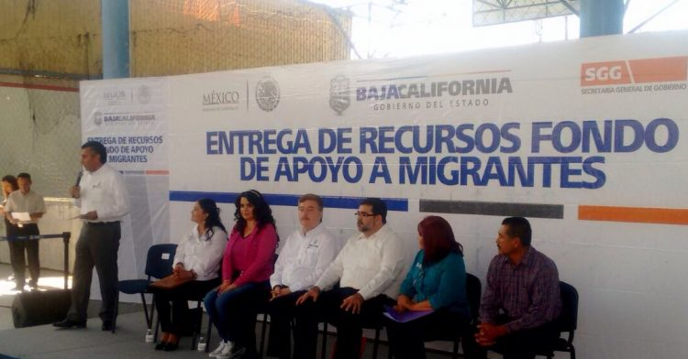

El cumplimiento presupuestal es Excelente, ya que se transfirió el 100% de recurso radicado al Estado del Fondo de Apoyo a Migrantes a las OSC’s transferido al Estado, lo que denota buena programación y ejercicio del gasto por parte de la dependencia responsable. Cabe aclarar que esto no refleja si cada una de las OSC’s ejerció la totalidad del recurso.
Por otro lado, en 2018 se autorizaron $23,059,451.47 millones de pesos, lo que representa un incremento del 1.15% respecto del 2017, esto notificado al Gobierno de Baja California en el Oficio dirigido por la Unidad de Política y Control Presupuestario (UPCP) de la SHyCP el 10 de Mayo 2018, sin embargo, en recientes declaraciones de la nueva administración federal se esperan recortes al gasto público de 2019, lo cual representa un riesgo para la atención de la problemática en el Estado, puesto que existe una alta dependencia a los recursos federales para atender los problemas locales.

Análisis de Cobertura del Fondo de Apoyo a Migrantes

Análisis de la Cobertura del Fondo de Apoyo a Migrantes

La Población Objetivo son los mexicanos en el retorno a sus lugares de origen, así como albergues que los atienden, como lo establece el objetivo del FAMI.

Sin embargo, de la población objetivo del fondo, Baja California se limitó a otorgar apoyos a albergues. Para ello, la Dirección de Atención al Migrante adscrita a la Secretaría General de Gobierno desarrolló mesas de trabajo en cada uno de los Municipios, en las cuales participaron Organizaciones de la Sociedad Civil, el Instituto Nacional de Migración, Derechos Humanos y la Secretaría de Desarrollo Social. El listado de las OSC’s a apoyarse surgió de esas mesas, posteriormente la SEDESOE validó que dichas OSC’s cumplieran con los siguientes requisitos: estar constituidas legalmente, que formaran parte del catálogo de OSC´s y que en su objeto social se incluyera la atención a migrantes. Fueron 27 OSC’s seleccionadas para ser beneficiarias con apoyos económicos para su operación, donde se beneficiaron a 104,671 migrantes. Cabe mencionar, que, si bien el recurso se destinó en su totalidad a OSC’s, estas no lo destinaron totalmente a la operación de albergues, una parte la destinaron al traslado para su retorno.

Beneficiado
- Casa de Apoyo Migrante, A.C. | - Casa de Ayuda Alfa y Omega, A.C.
- Consejo Binacional por la diversidad sexual discriminación e igualdad de los derechos humanos L.G.B.T.T.I. A.C. | - Coordinadora Programa de Apoyo al Trabajador Migrante Deportado, A.C. Casa del Migrante Betania
- Grupo de Ayuda al Migrante de Mexicali, A.C. | - Centro de Reintegración Familiar de Menores Migrantes, A.C.
- Hogar Ángeles de Mexicali, A.C. | - Centro Pastoral Mana de Mexicali, I.B.P.
- El Camino Hacia un Nuevo Amanecer, A.C. | - Comité de Promoción para el Desarrollo de Mexicali, A.C.
- Hotel del Migrante Deportado Ángeles Sin fronteras, A.C. | - Ejército de Salvación A.C. (Casa Puerta de Esperanza)
- Dispensario del Dr. Cañedo, A.C. | - Casa del Migrante en Tijuana, A.C.
- Caritas Región Mexicali, A.C. | - Coalición Pro Defensa del Migrante A.C.
- El Refugio del Hijo Prodigo, A.C. | - Casa de Oración del Migrante, A.C.
- Ejército de Salvación A.C. | - Instituto Madre Asunta A.C.
- Misión Evangélica Roca de Salvación A.C. | - Viña de Tijuana A.C.
- Movimiento Juventud 2000 Sección Tijuana, A.C. | - Casa YMCA para menores migrantes, A.C.
- FRRE Bulling, A.C. | - Proyecto Salesiano de Tijuana, A.C.
- Casa del Migrante de Nuestra Señora de Guadalupe, A.C.
Fuente: Elaboración propia.

OSC’s en BC | 56 | 100%
Beneficiadas por el Fondo | 27 | 48.21%
No beneficiadas por el Fondo | 29 | 51.79%

OSC’s Beneficiadas por Municipio | 27 | 100%
Tijuana | 11 | 40.74%
Mexicali | 10 | 37.03%
Tecate | 1 | 14.28%

Fuente: Elaboración propia con datos del Fondo.
Según Informes sobre la Situación Económica, las Finanzas Públicas y la Deuda Pública de la Secretaría de Hacienda y Crédito Público, de las 27 OSC,s beneficiadas, 10 se ubican en el municipio de Mexicali, 1 en Tecate y 11 en el municipio de Tijuana. Tan solo en el 2017, de las 38 mil 451 personas repatriadas a México, 10 mil 939 ingresaron por Baja California; y que del alrededor de 20 mil migrantes extranjeros transcontinentales que desde el año pasado llegaron al estado, tres mil 400 permanecen, reportó el delegado del Instituto Nacional de Migración (INM), Rodulfo Figueroa Pacheco durante la 18va. Sesión Ordinaria del Consejo Estatal de Atención al Migrante, en Tijuana.
De estos, dos terceras partes radicaban en Tijuana y el resto en Mexicali, por lo que la distribución del apoyo a albergues se concentró en los municipios de Tijuana y Mexicali, y se consideró un albergue en Tecate debido a su cercanía con Tijuana.

Si tomamos como dato el número de OSC’s registradas bajo la función de apoyo a la población migrante en el estado, y el número de osc’s beneficiadas, la Cobertura del Fondo de Apoyo a Migrantes fue del 48.21%, por lo que se considera una cobertura Regular. Aunque cabe señalar que el cumplimiento programático fue Excelente ya que de los 27 apoyos programados el 100% fue entregado. x

Análisis del Seguimiento a Aspectos Susceptibles de Mejora

Análisis del Seguimiento a Aspectos Susceptibles de Mejora (ASM)

La Evaluación Específica de Desempeño al Fondo de Apoyo a Migrantes 2013, es el único dato disponible para la detección de ASM, en esta evaluación se identificaron seis aspectos susceptibles de mejora de los cuales 5 presentaron un avance de atención del 100% y una no fue atendida.

Aspectos Susceptibles de Mejora | Acción de mejora | Porcentaje de avance
- Que la Secretaría de Planeación y Finanzas conduzca los talleres de Planeación y ayude en la elaboración de la Matriz de indicadores de Resultados | Ajeno al ejercicio del Fondo, la Secretaría de Planeación y Finanzas ha realizado talleres en Metodología de Marco Lógico y talleres exclusivos para el diseño de indicadores, en coordinación con la Universidad Autónoma de Baja California, el Centro de Profesionalización y Desarrollo del Capital Humano del Gobierno del Estado, y el Centro de Capacitación Fiscal dirigidos al personal que labora en las áreas de planeación, programación y presupuesto de todas las Dependencias y Entidades, incluyendo a la Secretaría de Desarrollo Social ejecutora del Fondo. | 100%
- Es necesario fortalecer el Consejo Estatal de Apoyo al Migrante en Baja California para que se identifique un líder en el tema. | En diciembre de 2013 se instala el Consejo Estatal de Apoyo al Migrantes, en 2014 con la aprobación de la Ley de Protección al Migrante se garantizaron recursos presupuestales para el funcionamiento del Consejo. Las principales actividades realizadas por el Consejo han sido la firma de convenios generales de colaboración en materia de Derechos Humanos con organismos públicos de los 3 órdenes gobierno, osc´s, incluso con organismos bilaterales. Al 2017 el Consejo ha realizado más de 20 sesiones ordinarias y extraordinaria para darle seguimiento a la atención de la problemática de la población migrante repatriada y extranjera en nuestro Estado. | 100%
- Crear una Dirección de Atención al Migrante que sea la responsable de dar seguimiento e instrumentar la política de atención al migrante. | El 7 de agosto de 2014 se aprobó la Ley de Protección al Migrante de Baja California, siendo la primera entidad en contar con una ley que procura el respeto, protección y salvaguarda de sus derechos humanos de este grupo vulnerable. Con la Ley se crea la Dirección de Atención a Migrantes, que depende de la Secretaría General de Gobierno | 100%
- Asignar recurso estatal en el presupuesto 2015, para la atención al migrante, de entrada, en el DIF estatal para fortalecer la atención de esta población. | En 2017 se destinaron $ 3,866,341.34 pesos de recurso estatal a la meta Otorgar Apoyos a Población en Situación Migrante del Programa Oportunidades es de la Mano Contigo del DIF Estatal, con lo que se logró otorgar 8,459 apoyos de los 7,800 programados por lo que la meta se cumplió en un 108.45%. | 100%

Aspectos Susceptibles de Mejora | Acción de mejora | Porcentaje de avance
- Instrumentar un programa de empleo temporal en la Secretaría de Desarrollo Económico para apoyar a esta población y generarles fuente de empleo, al menos con $8 millones de pesos. | No fue la Secretaría de Desarrollo Económico quien implemento un programa de empleo temporal para migrantes, fue la Secretaría del Trabajo y Previsión Social quien dentro de la Dirección del Servicio Nacional del empleo otorga Apoyos a migrantes repatriados para que consigan un empleo. Sin embargo, no existe una meta específica para este grupo poblacional dentro del Programa Operativo Anual de la Secretaría, esta englobada toda la población que acude a solicitar apoyo para encontrar un empleo en la meta Atender a la población que se encuentra en busca de empleo por medio del área de vinculación laboral, difundiendo las vacantes a través de bolsa de trabajo, medios electrónicos y periódico de ofertas de empleo, esta meta fue sobre cumplida por un 116.42%. | 100%
- En cuanto a los indicadores, se deben diseñar indicadores de impacto, incluirlos en el Programa Sectorial o Especial de atención a migrantes que debería elaborarse para dar pie a la creación de la política de atención al migrante en el Estado. | No existe un indicador específico que mida los resultados del Fondo de Apoyo a Migrantes en Baja California, dado que no se actualiza la MIR del programa Desarrollo Comunitario con algún componente o actividad en relación con la atención a la población migrante cuando se radica el recurso del Fondo; por lo que sigue siendo una asignatura pendiente para la SEDESOE responsable de la ejecución del fondo. Se recomienda incorporar algún indicador que mida la población migrante atendida en albergues apoyados, e incorporar en el estado uno de los indicadores federales dentro del programa de SEDESOE.  Cabe mencionar, que en el Sistema para el Desarrollo Integral de la Familia de Baja California (DIF) incorporó en el Programa 071 Atención a la Población Vulnerable, el indicador “Porcentaje de Cobertura de personas en situación migrantes atendidas en jornadas”, empero DIF no ejerce recursos del FAMI y SEDESOE ejecutora del FAMI no registró ningún indicador sobre el tema para 2018. | 0%

Conclusiones y Recomendaciones

Conclusiones y Recomendaciones

Previo a establecer Conclusiones y Recomendaciones es pertinente realizar un análisis de Fortalezas, Oportunidades, Debilidades y Amenazas en los distintos ámbitos estudiados en esta evaluación.

Análisis del Ámbito Programático:

Análisis del Ámbito Presupuestal:

Análisis del Ámbito de Indicadores:

Análisis del Ámbito de Cobertura:
Análisis del Ámbito de Atención de los Aspectos Susceptibles de Mejora:

Antes de concluir es importante precisar que el Gobierno se ve rebasado en su capacidad, por un lado hay que tener en cuenta que los migrantes son efecto de los problemas económicos, sociales y políticos que existen en sus lugares de origen, incluyendo el nuestro, en este tema la autoridad tiene muchos retos que atender para resolver la problemática, son temas transversales que tienen que ver con diversos aspectos del desarrollo como la salud, seguridad, educación, economía, etc., a pesar de la complejidad que significa el Gobierno no puede desatender los temas al respecto, el reto está en hacerlo respetando sus derechos, y en este tenor el Fondo se queda corto, así como la planeación estatal.
En cuanto al Desempeño del Fondo de Apoyo a Migrantes (FAMI) en Baja California, se puede concluir que el en lo general es BUENO, ya que te logró ejercer el 100% del recurso radicado al Estado, no obstante, si se presentan áreas de oportunidad las cuales se relacionan con el impacto y finalidad de la aplicación del recurso, esto en virtud de que las acciones que se realizaron con el recurso se limitaron a apoyos a albergues.

De igual manera se detectan asignaciones pendientes como es la Matriz de indicadores de Resultados, ni se presentan indicadores que permitan medir el desempeño e impacto del ejercicio del Fondo en el Estado.

El punto de análisis en este rubro fue la Programa Operativo Anual de la SEDESOE y la Matriz de Indicadores de Resultados del Programa Desarrollo Comunitario, lo anterior ante la ausencia de una metodología formal de planeación que permitiera la orientación de los bienes y servicios al cumplimiento de resultados medibles a través de indicadores de desempeño.

No obstante, se detalla que para el seguimiento a los proyectos autorizados por el Fondo en el 2017 se plantean dos indicadores por la dependencia ejecutiva del Fondo:
- Cobertura de Organizaciones de la Sociedad Civil apoyadas.
- Cobertura de Apoyos Asistenciales.

La tendencia de la asignación presupuestal federal ha sido a la alza, para 2018 se notificaron más de 23 millones de pesos, sin embargo con la nueva administración federal existe el riesgo de reducirse, esto por declaraciones de reducciones al paquete económico de 2019.

Se observa que ambos indicadores son de cobertura y el primero de ellos permite observar los alcances en apoyos otorgados a todas las organizaciones de la sociedad civil; mientras que el segundo, según se establece, permite medir la población beneficiada apoyos asistenciales De esta manera, se concluye que, si bien se puede constatar con base en el análisis programático, presupuestal, de cobertura e indicadores el ejercicio del Fondo tuvo un BUEN desempeño, aunque esto no garantiza la atención del problema focal, si no que se atiende a los albergues de migrantes y no se visualiza el auto desarrollo de los migrantes.

Con base en lo anterior, se presentan las siguientes Recomendaciones:

- En el ámbito de Indicadores: Que se diseñen indicadores que permitan evaluar los resultados e impactos e incluirlos en el Programa Sectorial de Desarrollo Humano y Sociedad Equitativa, en el Sub eje 1.9. Política de Atención al Migrante del PED, así como, en el POA de la SEDESOE en el Programa Desarrollo Comunitario donde se ubica la meta “Otorgar apoyos a los organismos de la sociedad civil que realicen actividades de bienestar y desarrollo social para la atención de migrantes” Por ejemplo: Incorporar algún indicador que mida la población migrante atendida en albergues apoyados: Número de migrantes atendidos en albergues beneficiados por el FAMI, e incorporar en el estado indicadores federales dentro del programa de SEDESOE: Programas y Acciones destinados a la vertiente de actividades que fomenten el autoempleo / total de programas y acciones presentados*100; Programas y Acciones destinados a la vertiente de apoyo de traslado a sus lugares de origen / total de programas y acciones solicitados*100; Programas y Acciones destinados a la vertiente de capacitación / total de programas y acciones solicitados*100; Programas y acciones destinados a la vertiente de Operación de albergues/Total de programas y acciones presentados*100; Recursos destinados a la vertiente de apoyo de traslado a sus lugares de origen / total de recursos asignados*100; Recursos destinados a la vertiente de actividades que fomenten el autoempleo / total de recursos asignados*100; Recursos destinados a la vertiente de Operación de albergues / total de recursos asignados*100.
- En el ámbito Presupuestal: Asignar un porcentaje del recurso a los 3 rubros que no se están atendiendo: 10% a Capacitación que genere habilidades productivas de los beneficiarios y aumente sus posibilidades de incorporación en el mercado formal; Apoyos a las actividades que fomenten el autoempleo; y un 30% para Apoyar con el 30% para pasaje terrestre para que puedan retornar a su lugar de origen. El 50% restante que continúe siendo un apoyo a las OSC’s que albergan y brindan apoyo a la población migrante.
- En el ámbito Presupuestal: Gestionar una colaboración con la Secretaría de Trabajo y Previsión Social para fortalecer presupuestalmente el Programa de Empleo Temporal en para apoyar a esta población y generarles fuente de empleo a través del ejercicio del 10% del Fondo atendiendo dos rubros relativo al empleo en coordinación con la Secretaría de Desarrollo Social para el manejo de un Padrón único de beneficiarios del FAMI.
- En el ámbito Programático: Agregar metas y acciones relativas a los demás rubros que abarca el Fondo de Apoyo a Migrantes, así como, diseñar acciones de seguimiento al recurso asignado a las OSC´s beneficiadas a fin de garantizar su correcta aplicación, así como, poder determinar qué porcentaje lo destinan al regreso de los migrantes a sus lugares de origen.
- En el ámbito de Cobertura: Ampliar la cobertura a través de la atención de los distintos rubros del Fondo, así como, llevar un censo de la población migrante que habita en los albergues beneficiados y la capacidad de estos.

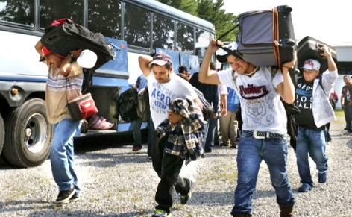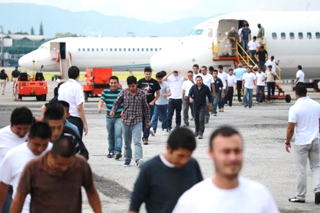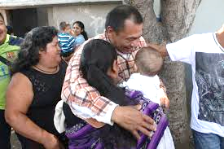

Fuentes de información

Fuentes de información

Chávez, V. (19 de Enero de 2017). 63 mil migrantes llegaron a Baja California en 2016, revelan diputados. Ciudad de México, México, México: El Financiero. Obtenido de http://www.elfinanciero.com.mx/nacional/63-mil-migrantes-llegaron-a-baja-california-en-2016-revelan-diputados.html

COPLADE BC (2014) Evaluación Específica de Desempeño del Fondo de Apoyo a Migrantes 2013. Disponible en: http://indicadores.bajacalifornia.gob.mx/Uploads/Difusion%202013/Evaluacion%20MIGRANTES%202013%20VF.pdf

_____________ (2015) Programa Sectorial de Desarrollo Humano y Sociedad Equitativa 2015-2019. Disponible en: http://www.copladebc.gob.mx/programas/sectoriales/Programa%20Sectorial%20de%20Desarrollo%20Humano%20y%20Social%20Equitativo%202015-2019.pdf

Debate, E. (14 de Agosto de 2017). Indigente salvadoreña muere en Mexicali. Mexicali, Baja California, México: El Debate. Obtenido de https://www.debate.com.mx/mexico/Indigente-salvadorena-muere-en-Mexicali-20170814-0204.html

Diario Oficial de la Federación (2017) Lineamientos de Operación del Fondo de Apoyo a Migrantes. SEGOB. Disponible en: http://dof.gob.mx/nota_detalle.php?codigo=5478187&fecha=31/03/2017

_____________ (2013) Plan Nacional de Desarrollo 2013-2018. SEGOB. Disponible en: http://www.dof.gob.mx/nota_detalle_popup.php?codigo=5299465

Gobierno Fácil (s/f) ¿Qué es el Ramo 23? Disponible en: http://ramo23.com/que-es-el-ramo-23

Informa, U. (4 de Noviembre de 2017). Es Mínima la población de migrantes haitianos en albergues de Mexicali. Mexicali, Baja California, México: Uniradio. Obtenido de http://www.uniradioinforma.com/noticias/mexicali/500540/es-minima-la-poblacion-de-migrantes-haitianos-en-albergues-de-mexicali.html

INM (2018) Estrategia Somos Mexicanos. Disponible en: https://www.gob.mx/inm/acciones-y-programas/estrategia-somos-mexicanos

_____________ (2018) Programa Especial de Migración (PEM) 2014-2018. Disponible en: https://www.gob.mx/inm/documentos/programa-especial-de-migracion-pem-2014-2018-18281

Martínez, S. D. (1 de Enero de 2018). Riña entre indigentes deja un muerto. Mexicali, Baja California, México: La Crónica. Obtenido de http://www.lacronica.com/EdicionEnLinea/Notas/Policiaca/08012018/1297848-Rina-entre-indigentes-deja-un-muerto.html

Noticias San Diego Red (18 de diciembre de 2013) Instalan Consejo Estatal de Apoyo al Migrante en Baja California. Disponible en: http://www.sandiegored.com/es/noticias/75834/Instalan-Consejo-Estatal-de-Apoyo-al-Migrante-en-Baja-California

Periódico El Sol de Tijuana (4 e marzo de 2018) Deportan a 5 mil migrantes. Disponible en: https://www.elsoldetijuana.com.mx/local/deportan-a-5-mil-migrantes-1039967.html

Periódico La Jornada de Baja California (11 de abril de 2017) Baja California, sin recursos suficientes para migración: Vega. Disponible en: http://jornadabc.mx/tijuana/11-04-2017/baja-california-sin-recursos-suficientes-para-migracion-vega

Portal del Gobierno del Estado de Baja California (2014) Plan Estatal de Desarrollo 2014-2019. Disponible en: http://www.bajacalifornia.gob.mx/portal/gobierno/ped/ped.jsp

_____________ (junio de 2014). La Atención de los Derechos Humanos es una prioridad del Gobierno del Estado: Francisco Vega. Disponible en: http://www.bajacalifornia.gob.mx/portal/noticia_completa.jsp?noticia=25413

Portal de la Secretaría General de Gobierno (18 de julio de 2017) Sesiona Consejo Estatal de Atención al Migrante de Baja California. Disponible en: http://sggnoticias.baja.gob.mx/sesiona-consejo-estatal-atencion-al-migrante-baja-california/

Portal de la Secretaría del Trabajo y Previsión Social (2018) Trámites y Servicios. Disponible en: http://www.bajacalifornia.gob.mx/stps/

Sarmiento, L. A. (30 de Julio de 2017). Hay más de mil personas sin hogar en Mexicali: SEDESOE. Mexicali, Baja California, México: La Jornada Baja California. Obtenido de http://jornadabc.mx/tijuana/30-07-2017/hay-mas-de-mil-personas-sin-hogar-en-mexicali-sedesoe

Secretaría de Gobernación (2017) Catálogo de Programas Federales para Municipios 2017. INAFED. Disponible en: https://www.gob.mx/cms/uploads/attachment/file/220840/Programas_Federales_2017_VERSION_ELECTRONICA_FINAL__1_.pdf

SEDESOE (2018) Manuales de Organizaciones de la Sociedad Civil por Municipio. Disponible en: http://www.sedesoebc .gob.mx/doctos/programasVinculacion/2018/MANUAL%20OSC%C2%B4S%20MEXICALI%202018.pdf

Seminario Zeta (11 de agosto de 2014) BC crea dirección de apoyo a migrantes. Disponible en: http://zetatijuana.com/2014/08/bc-crea-direccion-de-apoyo-a-migrantes/

SHCP (2017) Matriz de Indicadores de Resultados del Fondo de Apoyo a Migrantes. Disponible en: http://nptp.hacienda.gob.mx/programas/jsp/programas/fichaPrograma.jsp?id=23U033

_____________ (2018) Informes sobre la Situación Económica, las Finanzas Públicas y la Deuda Pública. Proyectos autorizados del Fondo de Apoyo a Migrantes en Baja California, 2017.

_____________ (2018) Informes sobre la Situación Económica, las Finanzas Públicas y la Deuda Pública. Avance Financiero del Fondo de Apoyo a Migrantes en Baja California, 2017.

SPF (2018) Monitoreo de Indicadores 2017 de la Secretaría de Desarrollo Social del Estado al cuarto trimestre.

SPF (2018) Programa Operativo Anual Cierre 2017 de la Secretaría de Desarrollo Social del Estado.

Valencia, C. (2015). Presentación. En V. N. Mena, Estudios Fronterizos: nuevos escenarios de la migración. Mexicali: UABC-CUT.

Formato de Difusión de Resultados (CONAC)

Formato para la Difusión de los Resultados de las Evaluaciones (CONAC)

- DESCRIPCIÓN DE LA EVALUACIÓN
  - Nombre completo de la evaluación: Evaluación Específica de Desempeño del Fondo de Apoyo a Migrantes
  - Fecha de inicio de la evaluación (24/04/2018)
  - Fecha de término de la evaluación (25/07/2018)
  - Nombre de la persona responsable de darle seguimiento a la evaluación y nombre de la unidad administrativa a la que pertenece:
Nombre: Artemisa Mejía Bojórquez
Unidad Administrativa: Dirección de Planeación y Evaluación

  - Objetivo general de la evaluación:
Contar con una valoración del desempeño del Fondo de Apoyo a Migrantes recurso transferido al Gobierno del Estado de Baja California, contenidos en el Programa Anual de Evaluación 2018, correspondiente al ejercicio fiscal 2017, con base en la información institucional, programática y presupuestal entregada por las unidades responsables de los programas estatales y recursos federales de las dependencias o entidades, a través de la metodología de evaluación especifica de desempeño, para contribuir a la toma de decisiones.

  - Objetivos específicos de la evaluación:
- Reportar los resultados y productos de del Fondo de Apoyo a Migrantes del Ejercicio Fiscal 2017, mediante el análisis de gabinete a través de las normas, información institucional, los indicadores, información programática y presupuestal.
- Identificar la alineación de los propósitos del Fondo con el problema que pretende resolver.
- Analizar la cobertura del Fondo, su población objetivo y atendida, distribución por municipio, condición social, etc., según corresponda.
- Identificar los principales resultados del ejercicio presupuestal, el comportamiento del presupuesto asignado, modificado y ejercido, analizando los aspectos más relevantes del ejercicio del gasto.
- Analizar la Matriz de Indicadores de Resultados, así como los indicadores, sus resultados en 2017, y el avance en relación con las metas establecidas, incluyendo información sobre años anteriores (3 años) si existe información disponible al respecto.
- Identificar los principales aspectos susceptibles de mejora que han sido atendidos derivados de evaluaciones externas del ejercicio inmediato anterior, exponiendo los avances más importantes al respecto en caso de que el Fondo haya sido evaluado anteriormente.
- Identificar las fortalezas, debilidades, oportunidades y amenazas del desempeño del Fondo analizado.
- Identificar las principales recomendaciones para mejorar el desempeño del Fondo evaluado, atendiendo a su relevancia, pertinencia y factibilidad para ser atendida en el corto plazo.

  - Metodología utilizado de la evaluación:
Instrumentos de recolección de información:
Cuestionarios___ Entrevistas____ Formatos_X___ Otros_X__ Especifique:__ Documentos oficiales e información institucional de los responsables de implementar el fondo federal
Descripción de las técnicas y modelos utilizados: Esta evaluación se realizó mediante un análisis de gabinete, con base en información proporcionada por las instancias responsables de ejercer el recurso federal.

- PRINCIPALES HALLAZGOS DE LA EVALUACIÓN
  - Describir los hallazgos más relevantes de la evaluación:
  - Señalar cuales son las principales Fortalezas, Oportunidades, Debilidades y Amenazas (FODA), de acuerdo con los temas del programa, estrategias e instituciones.
Fortalezas:
Excelente desempeño programático, el 100% de los apoyos a albergues fue entregado en tiempo y forma.
Excelente cumplimiento presupuestal, 100% de recurso autorizado ejercido, lo que denota buena programación y ejercicio del gasto por parte de SEDESOE.
En 2016 BC contó con $7,827,000.00, lo que permitió que en 2017 se tuviera acceso a casi al triple del recurso.
Se cuenta con indicadores globales de apoyo a OSC´s.
Se apoyó al 48.21% de las OSC´s del estado que brindan atención a la población migrante.
De 6 aspectos susceptibles de mejora, 5 presentaron un avance de atención del 100%.

Oportunidades:
Agregar metas y acciones relativas a los demás rubros que abarca el Fondo de Apoyo a Migrantes, así como de seguimiento al apoyo otorgados a las OSC´s.
Solicitar mayor recurso para la atención del resto de los rubros que cubre el fondo.
Diseñar indicadores que permitan evaluar los resultados e impactos del Fondo en BC.
Ampliar la cobertura a través de la atención de los distintos rubros del Fondo.
Llevar un censo de la población migrante que habita en los albergues beneficiados.
Agregar metas y acciones relativas a los demás rubros que abarca el Fondo de Apoyo a Migrantes.

Debilidades:
Solo se cuenta con una meta dentro del POA de SEDESOE que refleja el ejercicio del Fondo, ante la falta de atención a otros rubros del Fondo.
No se asignó presupuesto al resto de los rubros que atiende el Fondo.
Nulo seguimiento al recurso asignado a las OSC´s, se desconoce cuánto recurso destinaron las OSC´s para el traslado de migrantes a sus lugares de origen.
No se identifica un análisis de riesgo por el impacto financiero derivado del alto flujo migratorio que se registra en el Estado, se tiene una alta dependencia a este fondo.
No se cuenta con indicadores que permitan evaluar los resultados e impactos del Fondo en BC.
No se cubrieron el resto de los rubros que apoya el Fondo.
No se da seguimiento a la población beneficiada.
Desde 2013 se tiene la asignatura pendiente de diseñar indicadores que permitan evaluar los resultados e impactos del Fondo en BC.

Amenazas:
Que la Federación solicite evidencias del seguimiento a los apoyos otorgados, ya que no se cuenta programada alguna acción de seguimiento.
La tendencia de la asignación presupuestal federal ha sido a la alza, para 2018 se notificaron más de 23 millones de pesos, sin embargo con la nueva administración federal existe el riesgo de reducirse, esto por declaraciones de reducciones al paquete económico de 2019.
Observaciones por parte de la Auditoria Superior de la Federación por la falta de instrumentos de medición de resultados e impacto del Fondo en la entidad.
Aumento de deportaciones por parte del gobierno estadunidense por la frontera de BC.
Alto flujo de migrantes extranjeros que solicitan diversos apoyos pone al límite la capacidad del gobierno.
Observaciones por parte de la Auditoria Superior de la Federación por la falta de atención al ASM de la falta de Indicadores de resultados e impacto del Fondo en el Estado

- CONCLUSIONES Y RECOMENDACIONES DE LA EVALUACIÓN
  - Describir brevemente las conclusiones de la evaluación:
- Se puede Concluir que el Desempeño del Fondo en Baja California en lo general es BUENO, ya que te logró ejercer el 99.89% del recurso radicado al Estado, no obstante, si se presentan áreas de oportunidad las cuales se relacionan con el impacto y finalidad de la aplicación del recurso, esto en virtud de que las acciones que se realizaron con el recurso se limitaron a apoyos a albergues.
- De igual manera se detectan asignaciones pendientes como es la Matriz de indicadores de Resultados, ni se presentan indicadores que permitan medir el desempeño e impacto del ejercicio del Fondo en el Estado.
- Si bien se puede constatar con base en el análisis programático, presupuestal, de cobertura e indicadores el ejercicio del Fondo tuvo un BUEN desempeño, aunque esto no garantiza la atención del problema focal, si no que se atiende a los albergues de migrantes y no se visualiza el auto desarrollo de los migrantes.

  - Describir las recomendaciones de acuerdo a su relevancia:
- En el ámbito de Indicadores: Que se diseñen indicadores que permitan evaluar los resultados e impactos e incluirlos en el Programa Sectorial de Desarrollo Humano y Sociedad Equitativa, en el Sub eje 1.9. Política de Atención al Migrante del PED, así como, en el POA de la SEDESOE en el Programa Desarrollo Comunitario donde se ubica la meta “Otorgar apoyos a los organismos de la sociedad civil que realicen actividades de bienestar y desarrollo social para la atención de migrantes” Por ejemplo: Incorporar algún indicador que mida la población migrante atendida en albergues apoyados: Número de migrantes atendidos en albergues beneficiados por el FAMI, e incorporar en el estado indicadores federales dentro del programa de SEDESOE: Programas y Acciones destinados a la vertiente de actividades que fomenten el autoempleo / total de programas y acciones presentados*100; Programas y Acciones destinados a la vertiente de apoyo de traslado a sus lugares de origen / total de programas y acciones solicitados*100; Programas y Acciones destinados a la vertiente de capacitación / total de programas y acciones solicitados*100; Programas y acciones destinados a la vertiente de Operación de albergues/Total de programas y acciones presentados*100; Recursos destinados a la vertiente de apoyo de traslado a sus lugares de origen / total de recursos asignados*100; Recursos destinados a la vertiente de actividades que fomenten el autoempleo / total de recursos asignados*100; Recursos destinados a la vertiente de Operación de albergues / total de recursos asignados*100.
- En el ámbito Presupuestal: Asignar un porcentaje del recurso a los 3 rubros que no se están atendiendo: 10% a Capacitación que genere habilidades productivas de los beneficiarios y aumente sus posibilidades de incorporación en el mercado formal; Apoyos a las actividades que fomenten el autoempleo; y un 30% para Apoyar con el 30% para pasaje terrestre para que puedan retornar a su lugar de origen. El 50% restante que continúe siendo un apoyo a las OSC’s que albergan y brindan apoyo a la población migrante.
- En el ámbito Presupuestal: Gestionar una colaboración con la Secretaría de Trabajo y Previsión Social para fortalecer presupuestalmente el Programa de Empleo Temporal en para apoyar a esta población y generarles fuente de empleo a través del ejercicio del 10% del Fondo atendiendo dos rubros relativo al empleo en coordinación con la Secretaría de Desarrollo Social para el manejo de un Padrón único de beneficiarios del FAMI.
- En el ámbito Programático: Agregar metas y acciones relativas a los demás rubros que abarca el Fondo de Apoyo a Migrantes, así como, diseñar acciones de seguimiento al recurso asignado a las OSC´s beneficiadas a fin de garantizar su correcta aplicación, así como, poder determinar qué porcentaje lo destinan al regreso de los migrantes a sus lugares de origen.
- En el ámbito de Cobertura: Ampliar la cobertura a través de la atención de los distintos rubros del Fondo, así como, llevar un censo de la población migrante que habita en los albergues beneficiados y la capacidad de estos.

- DATOS DE LA INSTANCIA EVALUADORA
  - Nombre del coordinador de la evaluación: Miguel Eduardo Andrade Barba
  - Cargo: Coordinador de la Evaluación
  - Institución a la que pertenece: Consultor Independiente
  - Principales colaboradores:
  - Correo electrónico del coordinador de la evaluación: geko_muyo@hotmail.com
  - Teléfono (con clave lada): 686 5 66 90 26

- IDENTIFICACIÓN DEL (LOS) PROGRAMA (S)
  - Nombre del (los) programa (s) evaluado (s): Fondo de Apoyo a Migrantes
  - Siglas: FAMI
  - Ente público coordinador del (los) programa (s): Secretaría de Desarrollo Social
  - Poder público al que pertenece (n) el (los) programa (s):
Poder Ejecutivo_X__ Poder Legislativo____ Poder Judicial____ Ente Autónomo____
  - Ámbito gubernamental al que pertenece (n) el (los) programa (s):
Federal_X__ Estatal____ Municipal____
  - Nombre de la (s) unidad (es) administrativa (s) y del (los) titular (es) a cargo del (los) programa (s):
Secretaría de Desarrollo Social del Estado - Alfonso Álvarez Juan.
Subsecretaria de Desarrollo Social y Humano – Carlos Francisco Guillen Armenta
Dirección de Promoción Social – Rodolfo Ramos Acosta
  - Nombre de la (s) unidad (es) administrativa (s) a cargo del (los) programa (s):
Dirección de Promoción Social
  - Nombre del (los) titular (es) de la (s) unidad (es) administrativa (s) a cargo del (los) programa (s), (Nombre completo, correo electrónico y teléfono con clave lada):
Director de Promoción Social de la SEDESOE | Lic. Rodolfo Ramos Acosta  roramosa@baja.gob.mx | Edificio del Poder Ejecutivo 2do Piso, Calzada Independencia Nº 994, Centro Cívico, Mexicali B.C. 21000 | (686) 558-1120 Ext. 8340, Fax: (686) 558-1000 ext. 1185

- DATOS DE CONTRATACIÓN DE LA EVALUACIÓN
  - Tipo de contratación:
Adjudicación directa_ X __ Invitación a tres___ Licitación pública____ Licitación pública nacional____ Licitación pública internacional____ Otra (señalar)_Con tres cotizaciones___
  - Unidad administrativa responsable de contratar la evaluación: Comité de Planeación para el Desarrollo del Estado.
  - Costo total de la evaluación: $116,000.00 pesos iva incluido
  - Fuente de financiamiento: Recurso fiscal_ X __ Recurso propio___ Créditos___ Especificar___Estatal_(COPLADE)_____

- DIFUSIÓN DE LA EVALUACIÓN
  - Difusión en internet de la evaluación:
Página web de COPLADE http://www.copladebc.gob.mx/
Página web Monitor de Seguimiento Ciudadano
http://indicadores.bajacalifornia.gob.mx/monitorbc/index.html
  - Difusión en internet del formato:
Página web de COPLADE http://www.copladebc.gob.mx/
Página web Monitor de Seguimiento Ciudadano
http://indicadores.bajacalifornia.gob.mx/monitorbc/index.html

Instituto Nacional de Migración, Datos de Migración 2018.

